
Proyecto Integrador
Análisis y Pronóstico de la Depresión en México: De la Evidencia Epidemiológica a la Inteligencia Predictiva

Equipo 16
Naomi Fabiola Tokunaga Nuñez A00826875
Salvador Mendoza Pérez A01794998
Stephanie Fortiz de Ita A01795065

Dra. Ruth Pérez Hernández
09 de noviembre de 2025
Índice
Síntesis del problema 3
Hallazgos más importantes del análisis exploratorio de datos 3
Modelos generados y razones de la elección del modelo final 9
1. Fase Inicial: Modelos Clásicos de Serie Temporal 9
2. Fase Intermedia: Modelos de Machine Learning 11
3. Fase Avanzada: Modelos Prophet 15
4. Comparativa y Decisión Final 21
Recomendaciones clave para implementar la solución 22
Análisis costo – beneficio 22
Costos 23
Beneficios 24
Relación beneficio-costo aproximada 24
Riesgos y desafíos de la solución 27
1. Riesgos Relacionados con los Datos 27
2. Riesgos de Seguridad y Ataques 27
3. Riesgos de Prueba, Validación y Confianza del Modelo 28
4. Riesgos de Cumplimiento y Ética Institucional 28
Estrategias de Mitigación Propuestas 28
Bibliografía 30

Síntesis del problema
La depresión es una de las principales causas de discapacidad y pérdida económica a nivel mundial. Su alta incidencia y sus consecuencias funcionales y sociales generan una presión cada vez mayor en los sistemas sanitarios, que tienen que planificar y destinar recursos sin instrumentos predictivos fiables. Para el Instituto Mexicano del Seguro Social (IMSS), esta restricción se traduce en una planeación reactiva que impide anticipar la demanda de servicios de salud mental, optimizar la disponibilidad de personal especializado, asegurar el abasto de medicamentos y disminuir los tiempos de espera en la atención.
Ante esta situación, este proyecto busca convertir la evidencia epidemiológica histórica (2014-2024) en inteligencia accionable mediante la creación de un modelo predictivo supervisado que estime el número futuro de casos de depresión por entidad federativa y semana epidemiológica.
El proyecto integra métodos de aprendizaje automático (machine learning) y series de tiempo para realizar predicciones precisas, robustas y operacionalmente útiles. Basado en datos históricos del Boletín Epidemiológico, el modelo combina información demográfica y temporal.
Con esta solución, el IMSS podrá anticiparse a brotes y ajustar su capacidad en función de evidencia predictiva. Así, el proyecto fortalece la planificación presupuestaria y la asignación de recursos humanos y materiales, mejora la vigilancia epidemiológica y la gestión de la demanda, haciéndose más eficiente, oportuna y con mayor cobertura la atención en salud mental en todo el territorio nacional.
En resumen, esta iniciativa convierte los datos históricos en información para la toma de decisiones, preparando al IMSS con inteligencia predictiva que ayude a planificar estrategias que mejoren la planificación y logística de la salud pública en México.

Hallazgos más importantes del análisis exploratorio de datos
El primer intento para realizar el análisis exploratorio de datos se elaboró utilizando datos de los valores reales sin cambios (Fig. 1) y valores acumulados de casos de depresión por entidad federativa y género (Fig. 2). Aunque esta forma de abordaje dio una primera idea de la magnitud del problema, los resultados para los modelos clásicos de series de tiempo no fueron buenos. La descomposición en tendencia, estacionalidad y residuo mostró gran inestabilidad (Fig. 3) y, aunque se probaron transformaciones y estrategias de diferenciación, no se logró la estacionariedad necesaria para modelos clásicos de pronóstico.
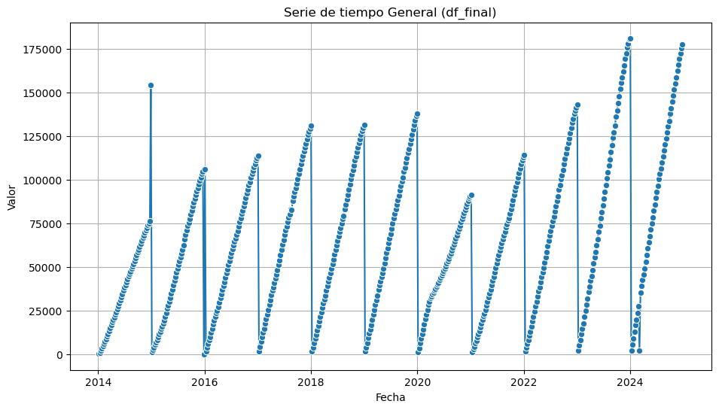
- Gráfica de serie de tiempo con valores sin acumular.
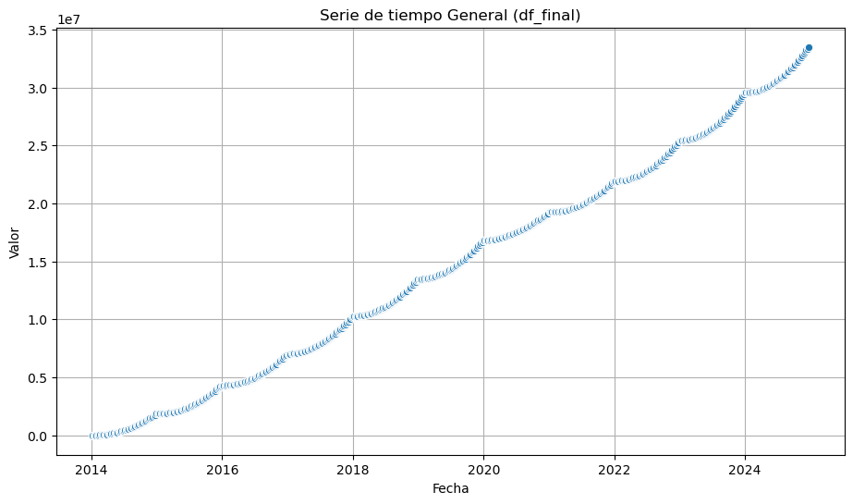
- Gráfica de serie de tiempo con valores acumulados.
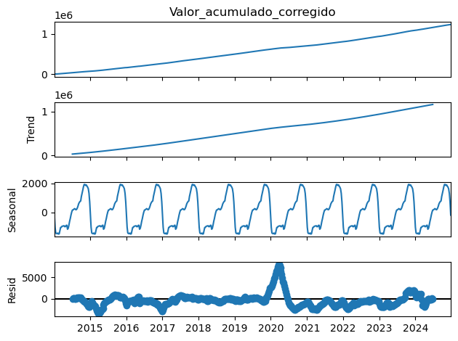
- Descomposición de serie con valores acumulados en sus tres componentes (tendencia, estacionalidad y ruido).
La poderosa tendencia de crecimiento lineal identificada gracias a las gráficas de descomposición (Fig. 3), en conjunto con pruebas ADF y KPSS realizadas, concluyeron que la serie de tiempo no era estacionaria.
Además, se identificaron inconsistencias estructurales en los datos, sobre todo en la desagregación por género, ya que la suma de casos masculinos y femeninos no coincidía con el total semanal informado. Los boxplots de la serie original (Fig. 4) revelaban una gran cantidad de valores atípicos, lo cual se justifica porque los conteos acumulados se “reiniciaban” al comienzo de cada año, provocando caídas repentinas y artificiales en las series como se observan en la Fig. 1.
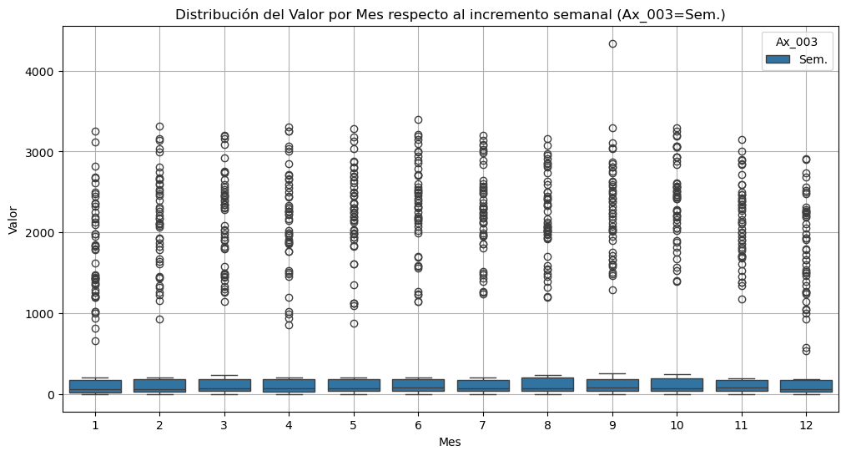
- Boxplots por ventana móvil de un mes de serie con valores sin modificación.
Ante estos hallazgos, se optó por volver a realizar el EDA, esta vez con datos semanales no acumulativos, nacionales y sin distinción de género (Fig. 6), creando así un segundo análisis con resultados mucho más sólidos. Esta nueva forma permitió ajustar las discontinuidades, generar gráficas acordes a la realidad epidemiológica y alcanzar la estacionariedad necesaria para modelos predictivos confiables.
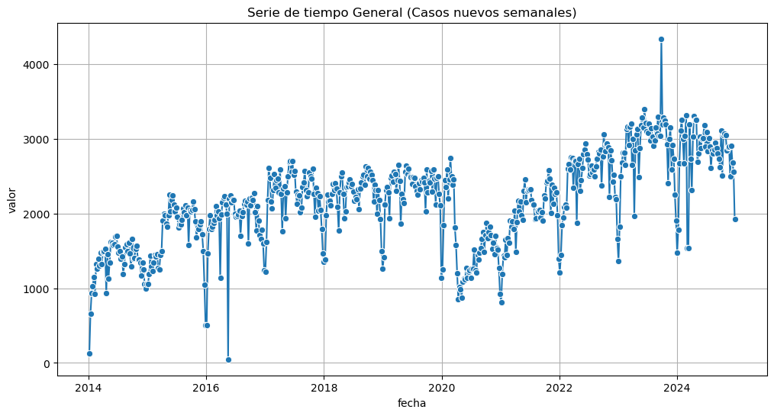
- Serie de tiempo con valores semanales no acumulativos.
El análisis de la serie temporal con datos semanales persistió una tendencia creciente en los casos de depresión (Fig. 6), pero esta vez se obtuvo mayor estacionariedad y los datos fueron consistentes en su comportamiento mensual y anual, sin cambios bruscos, lo que fortalece la calidad de la información procesada. Esto fue suficiente para posteriormente poder modelar con Holt-Winters.
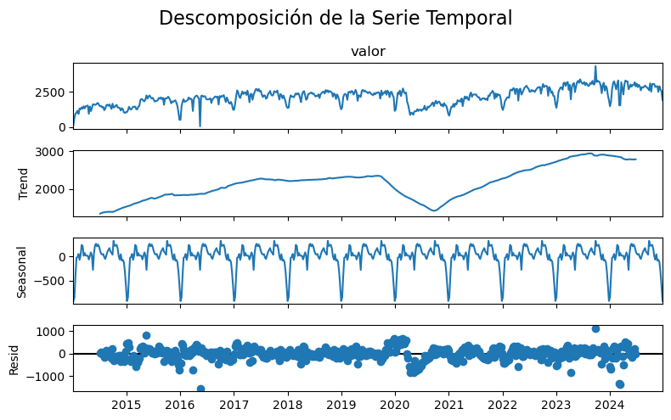
- Descomposición de tres componentes de serie por casos semanales.
Para poder trabajar con modelos como SARIMA, se tuvo que hacer una diferenciación extra que llevó a lograr la estacionariedad, confirmada los componentes de la serie (Fig. 7) y por las pruebas ADF y KPSS realizadas. Donde el estadístico ADF (-7.9522) fue mucho más negativo que el valor crítico al 5% (-2.8668), y el valor p fue 0 (menor que 0.05). Por lo tanto, se rechazó contundentemente la hipótesis nula de no estacionariedad. Mientras que el estadístico KPSS (0.3101) resultó menor que el valor crítico al 5% (0.463) y el valor p (0.1) fue mayor que 0.05. Por lo que ambas pruebas coincidieron plenamente en que la serie de tiempo fue estacionaria. La diferenciación fue exitosa en eliminar la tendencia y cualquier raíz unitaria, cumpliendo de forma robusta con el requisito fundamental para el ajuste de modelos de pronóstico paramétricos como SARIMA.
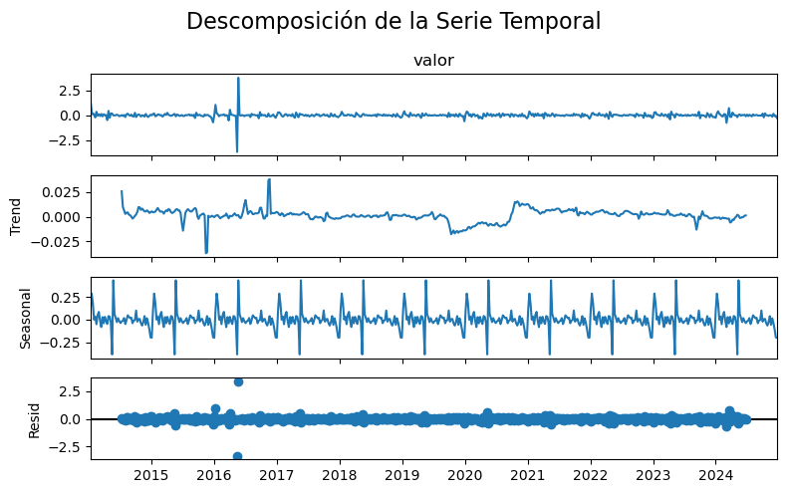
- Descomposición de tres componentes de serie por casos semanales después de diferenciación.
La descomposición de la serie refinada verificó un comportamiento lineal y un error controlado, en tanto que la autocorrelación positiva del ACF (Fig. 8) verificó la validez de los ajustes realizados para hacer estacionario el modelo. Estos resultados hicieron posible entrenar modelos supervisados que transformaran datos pasados en predicciones precisas de casos futuros.
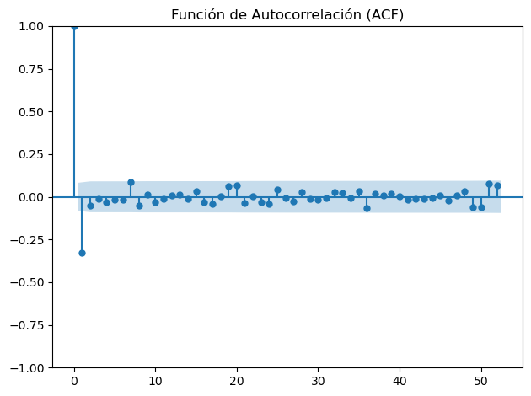
- Función de autocorrelación de serie por casos semanales después de diferenciación.

Modelos generados y razones de la elección del modelo final
Se siguió un enfoque evolutivo, comenzando con modelos estadísticos clásicos y avanzando hacia métodos de machine learning y modelos especializados de series temporales. Cada fase aportó aprendizajes que guiaron la elección del modelo final.

1. Fase Inicial: Modelos Clásicos de Serie Temporal
Los primeros modelos (Holt-Winters, SARIMA y SARIMAX) establecieron las bases del comportamiento estacional y la tendencia de los datos.
- Holt-Winters: capturó adecuadamente la tendencia y estacionalidad, pero mostró limitaciones frente a variaciones abruptas, con un RMSE de 502 y un MAPE de 14.7%.
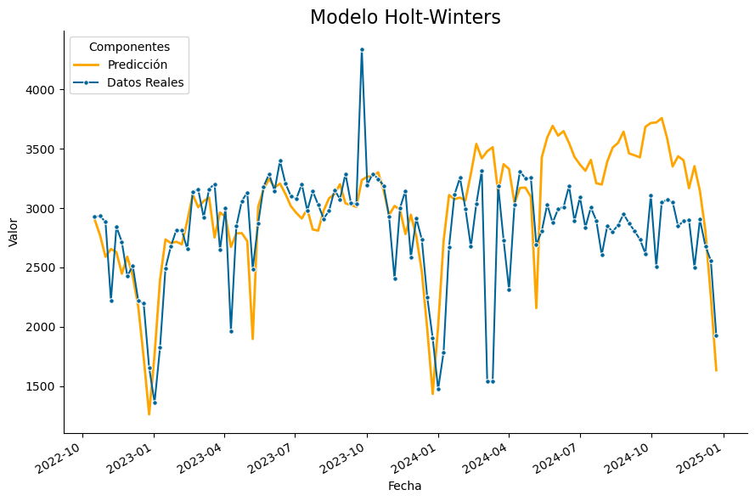
- Comparación de la Serie Original respecto a la predicción del Modelo Holt-Winters.

- SARIMA: mejoró la estabilidad porcentual (MAPE 13.6%), aunque presentó sesgos de sobreestimación en los valores máximos.
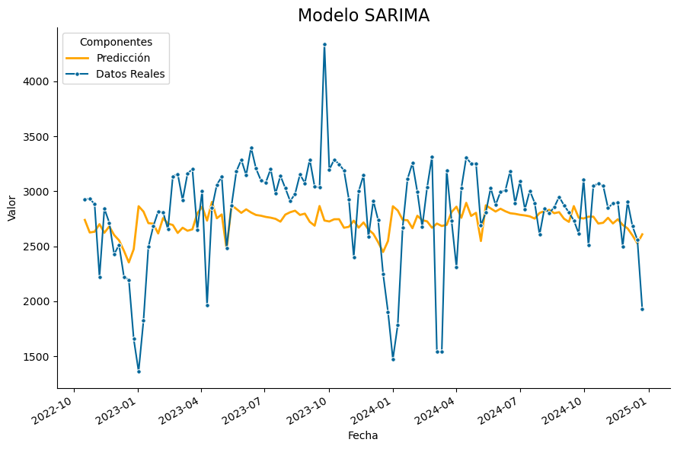
- Comparación de la Serie Original respecto a la predicción del Modelo SARIMA

- SARIMAX: al incorporar variables exógenas, redujo los errores a MAE 281, RMSE 394 y MAPE 11.5%, destacando como el mejor modelo clásico.
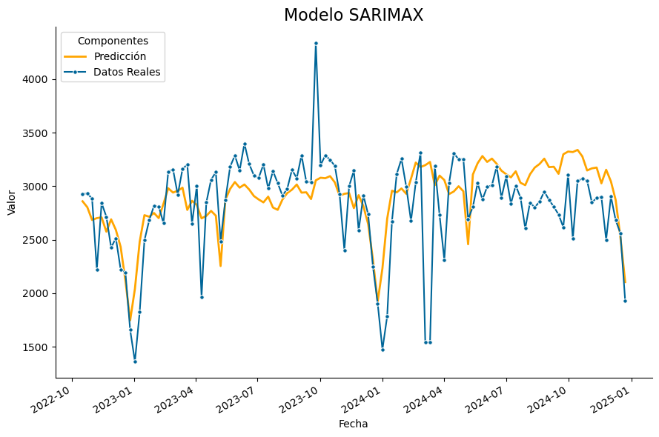
- Comparación de la Serie Original respecto a la predicción del Modelo SARIMAX
Estos modelos demostraron buena capacidad de generalización, pero carecían de flexibilidad ante cambios estructurales, especialmente durante la pandemia.

2. Fase Intermedia: Modelos de Machine Learning
Posteriormente se implementaron modelos basados en XGBoost y Random Forest, incorporando ingeniería de características (lags, tendencia, estacionalidad y efectos del COVID-19).
- XGBoost simple: mostró un MAPE de 14.8% y un RMSE de 466, con buena captura de tendencia, pero sobre-suavizado en la volatilidad.
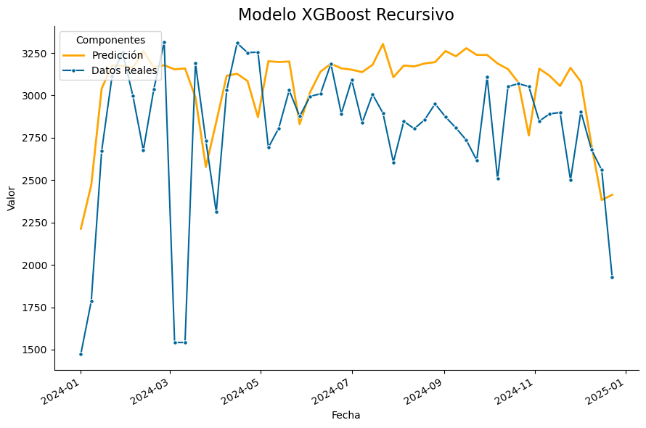
- Comparación de la Serie Original respecto a la predicción del Modelo XGBoost simple

- XGBoost con tendencia y estacionalidad: ofreció estabilidad similar (MAPE 15.0%), sin mejora sustancial frente al modelo base.
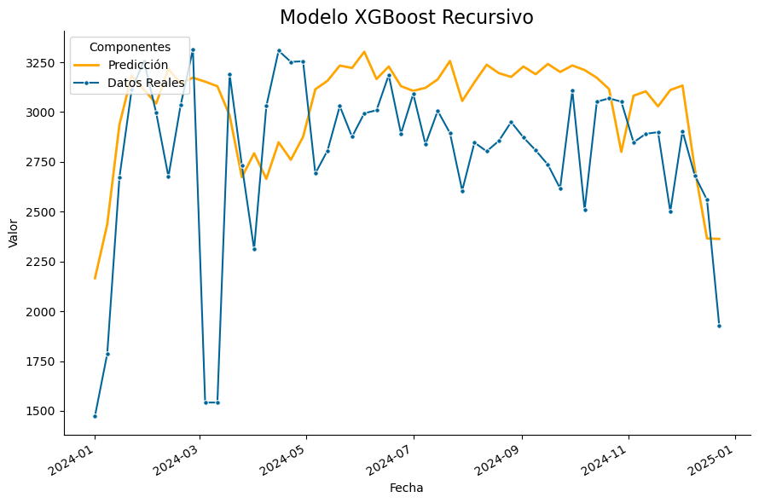
- Comparación de la Serie Original respecto a la predicción del Modelo XGBoost con tendencia y estacionalidad

- XGBoost con variable COVID-19: introdujo un quiebre estructural a partir de 2020, reduciendo los errores a MAE 331, RMSE 443 y MAPE 14.1%, siendo el modelo de ML más robusto.
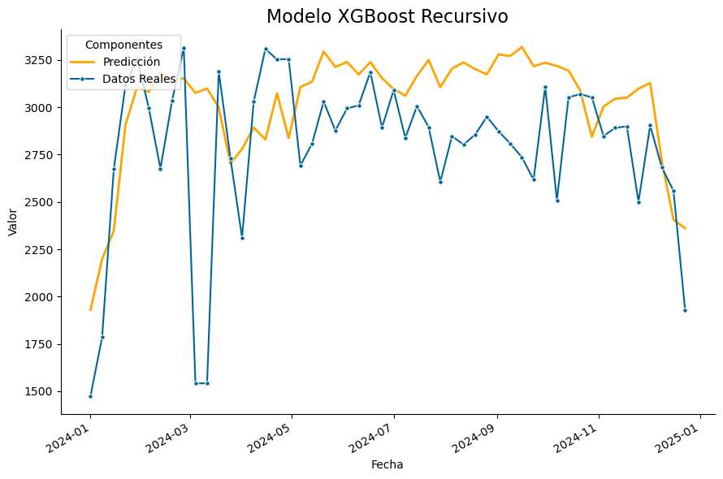
- Comparación de la Serie Original respecto a la predicción del Modelo XGBoost con variable COVID-19

- Transformación logarítmica (XGBoost Log): alcanzó el MAE más bajo (325), pero sin mejora en RMSE frente al modelo COVID.
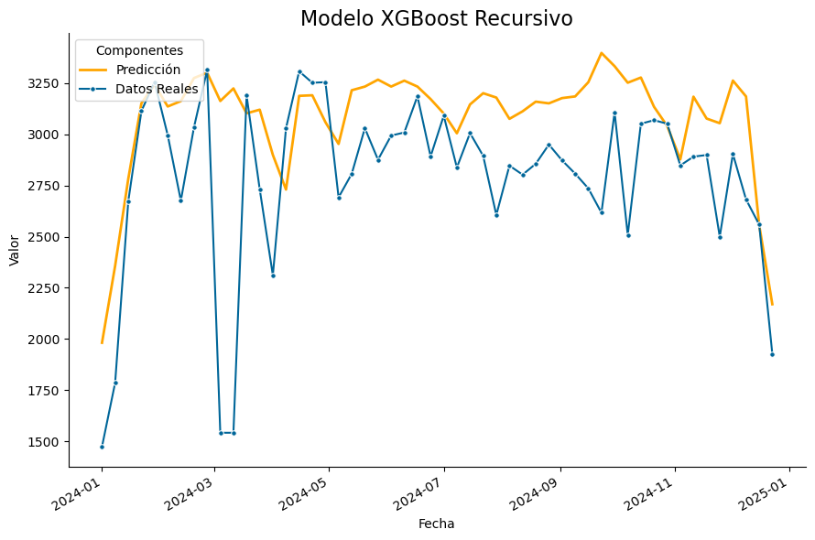
- Comparación de la Serie Original respecto a la predicción del Modelo Transformación logarítmica (XGBoost Log)

- Random Forest: fue el menos preciso (MAPE 16.1%), confirmando que los métodos de boosting superan al bagging en forecasting temporal.
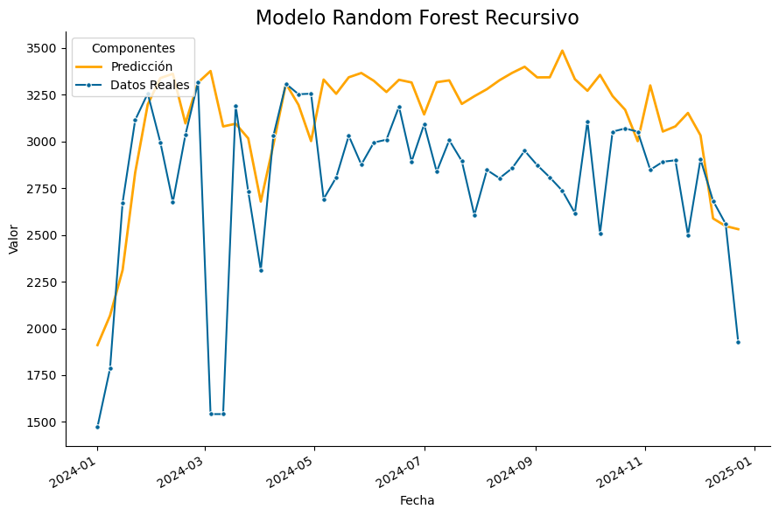
- Comparación de la Serie Original respecto a la predicción del Modelo Random Forest
El aprendizaje clave de esta fase fue que, aunque los modelos de machine learning pueden ajustarse a la estacionalidad, requieren un control cuidadoso del sobreajuste y del impacto de eventos anómalos.

3. Fase Avanzada: Modelos Prophet
Finalmente, se implementaron y evaluaron distintas configuraciones del modelo Prophet, orientadas a capturar con precisión la tendencia, estacionalidad y eventos atípicos en los registros semanales de depresión. El objetivo fue identificar la combinación más equilibrada entre precisión, interpretabilidad y capacidad de generalización para su uso operativo en el IMSS.
Modelos sin optimización:
- Prophet Simple: modelo base sin variables exógenas, utilizado como punto de referencia. Presentó un desempeño estable y generalizable con un MAPE de entrenamiento de 25.16 % y un MAPE de prueba de 10.31 %.
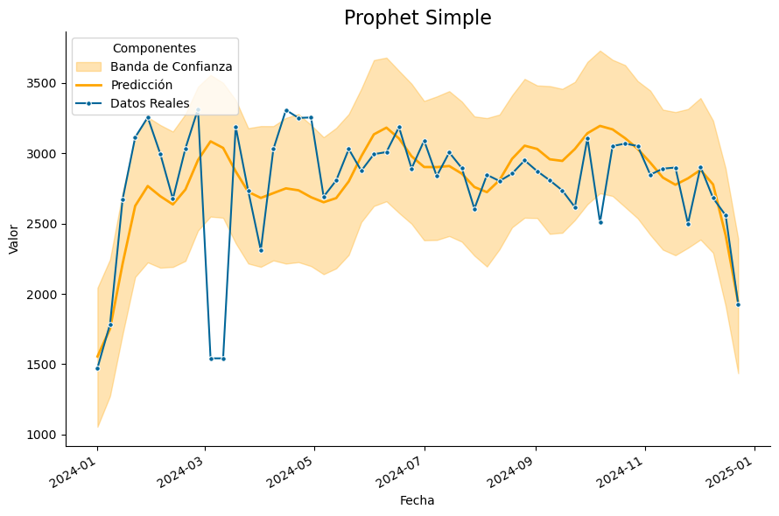
- Comparación de la Serie Original respecto a la predicción del Modelo Prophet Simple

- Prophet COVID: añadió periodos epidémicos como regresores especiales, reflejando las alteraciones en el comportamiento poblacional y en la atención médica durante la pandemia. Logró un mejor ajuste histórico (Train MAPE = 15.16 %), aunque con ligera mejora de precisión en prueba (Test MAPE = 11.17 %).
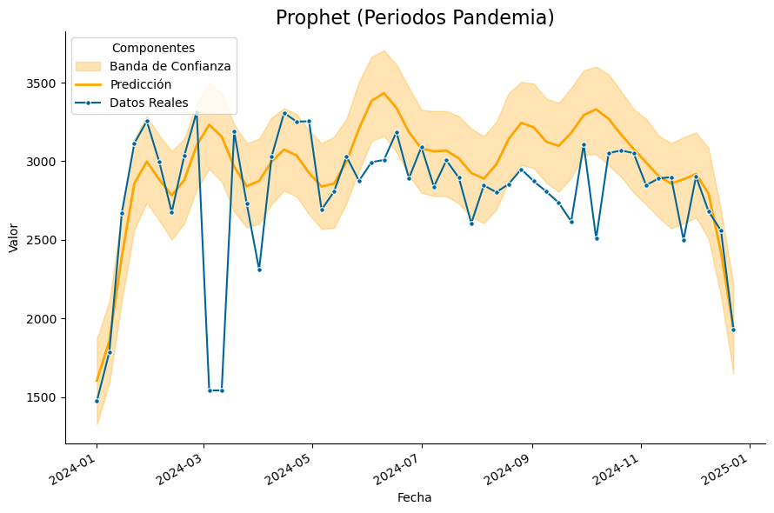
- Comparación de la Serie Original respecto a la predicción del Modelo Prophet Covid
Modelos Optimizados:
Para estos modelos se probaron horizontes extendidos de predicción (1 y 2 años), confirmando que modelo mantiene estabilidad y coherencia estructural en proyecciones de largo plazo.
- Prophet Optimizado: modelo ajustado mediante búsqueda de hiperparámetros (seasonality mode, changepoint prior scale y Fourier order), alcanzando uno de los mejores balances entre ajuste y estabilidad, con MAPE menor al 10 % en predicciones a un año y un MAPE de 18.2% en predicciones a 2 años.
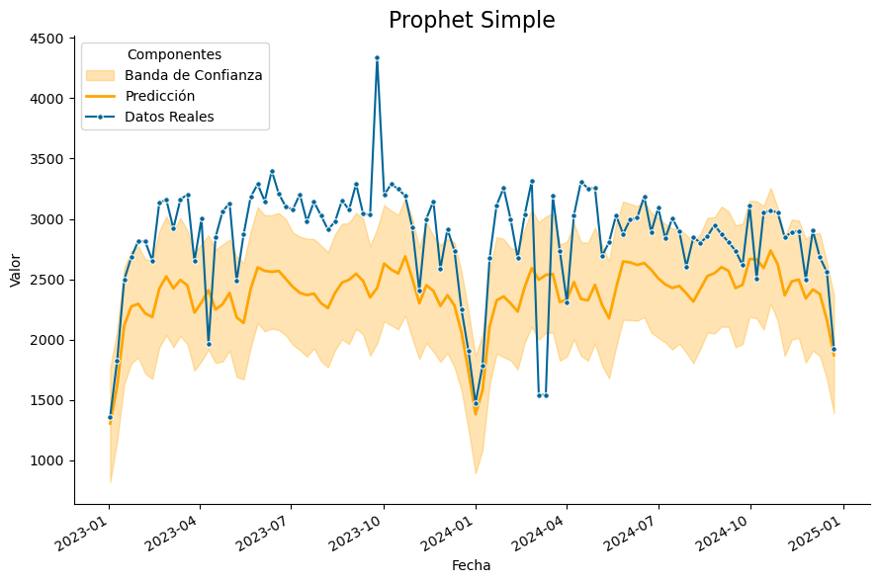
- Comparación de la Serie Original respecto a la predicción del Modelo Prophet Optimizado (2 años)
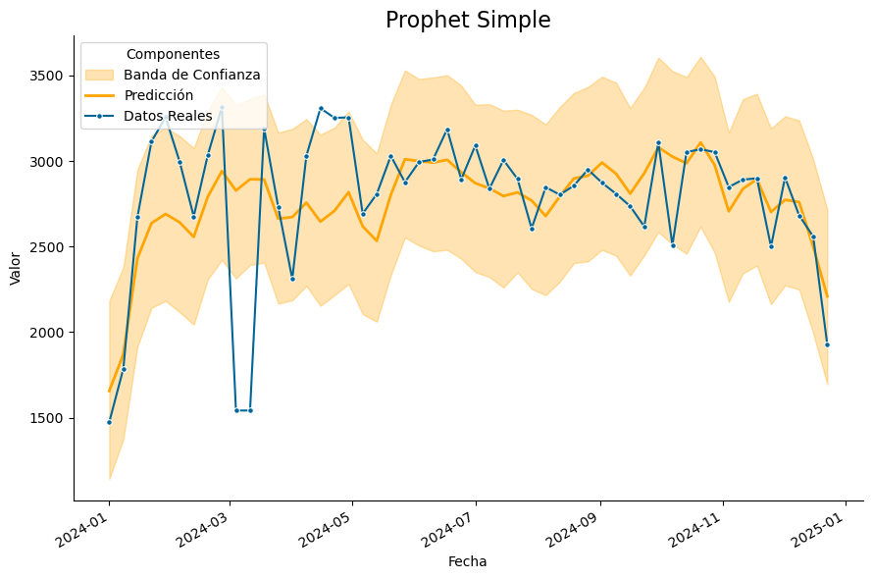
- Comparación de la Serie Original respecto a la predicción del Modelo Prophet Optimizado (1 año)

- Prophet Optimizado + COVID: versión híbrida que combinó la optimización paramétrica con regresores pandémicos, obteniendo el menor error global del conjunto y una representación más realista de los comportamientos históricos sin comprometer la capacidad de pronóstico.
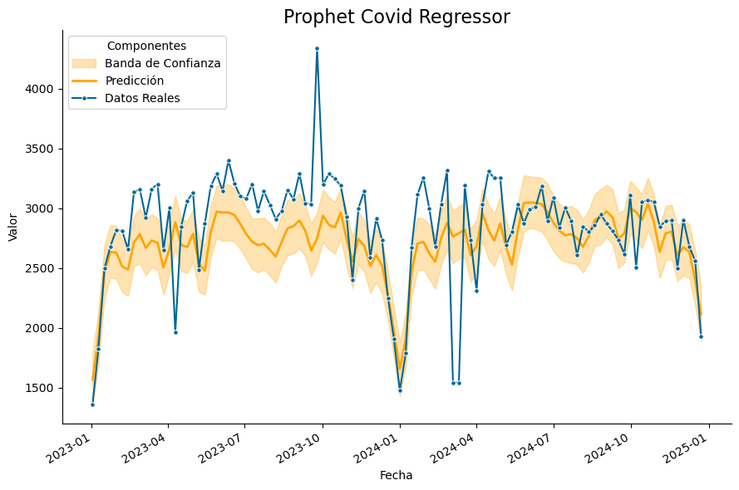
- Comparación de la Serie Original respecto a la predicción del Modelo Prophet Optimizado + COVID (2 años)

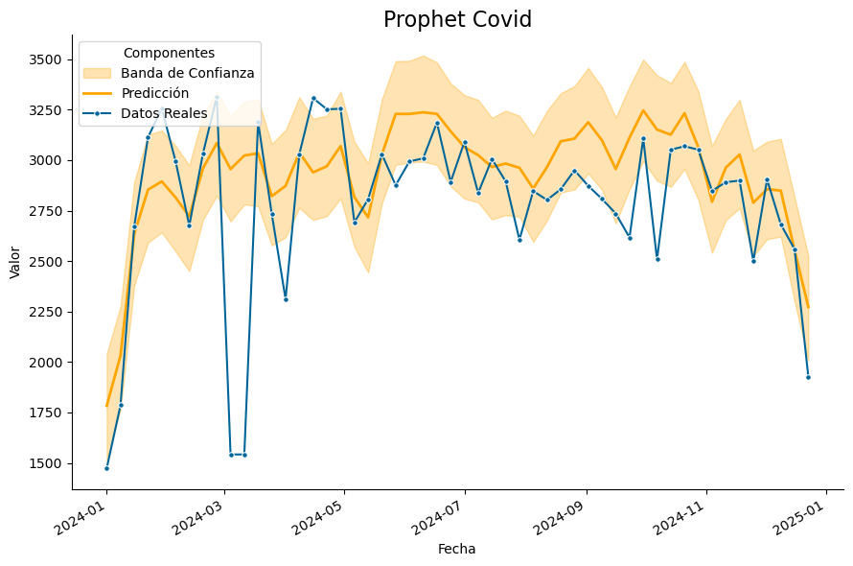
- Comparación de la Serie Original respecto a la predicción del Modelo Prophet Optimizado + COVID (1 año)

- Prophet Optimizado + Feriados: versión hibrida que combino la optimización paramétrica con regresores tomando en cuenta días festivos en México.

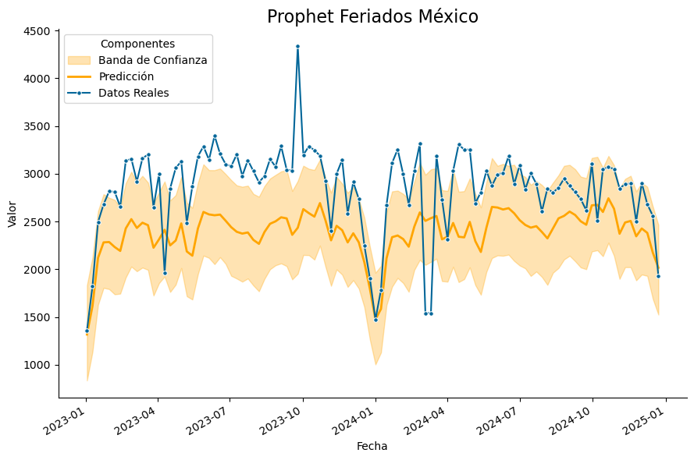
- Comparación de la Serie Original respecto a la predicción del Modelo Prophet Optimizado + Feriados (2 años)
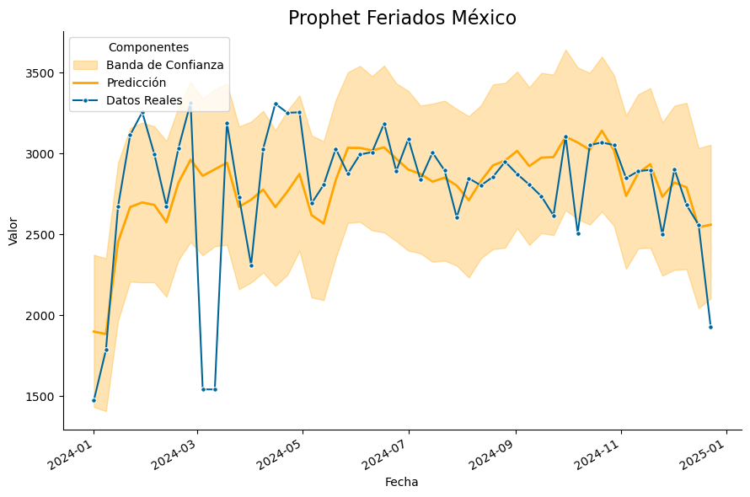
- Comparación de la Serie Original respecto a la predicción del Modelo Prophet Optimizado + Feriados (1 año)
En conjunto, los resultados evidencian que Prophet se consolidó como el modelo más robusto y operativo del proyecto, al ofrecer una lectura interpretable del comportamiento epidemiológico y una precisión superior frente a los enfoques estadísticos clásicos. El análisis comparativo mostró el trade-off sesgo–varianza característico: los modelos simples generalizaron mejor al ignorar anomalías, mientras que las versiones enriquecidas capturaron más detalle histórico con una ligera reducción en la capacidad predictiva.
Este conjunto de modelos posiciona a Prophet como la herramienta predictiva más adecuada para la planeación prospectiva del IMSS, permitiendo traducir datos semanales en información estratégica para anticipar la demanda y fortalecer la gestión de los servicios de salud mental.

4. Comparativa y Decisión Final
Categoría | Modelo | MAE | RMSE | MAPE
Modelos clásicos | Holt-Winters | 363.83 | 502.38 | 0.1473
 | SARIMA | 334.56 | 450.10 | 0.1355
 | SARIMAX | 281.23 | 394.64 | 0.1150
Machine Learning | XGBoost Simple | 337.53 | 466.60 | 0.1479
 | XGBoost (Tendencia y Estacionalidad) | 347.98 | 464.19 | 0.1498
 | XGBoost COVID | 331.28 | 443.82 | 0.1411
 | XGBoost Logarítmico | 325.07 | 460.83 | 0.1416
 | Random Forest | 381.48 | 511.78 | 0.1612
Prophet | Prophet Simple (1 año) | 232.95 | 356.55 | 0.0974
 | Prophet Simple (2 años) | 526.54 | 585.87 | 0.1819
 | Prophet con días festivos (1 año) | 240.24 | 367.46 | 0.1034
 | Prophet con días festivos (2 años) | 517.88 | 578.63 | 0.1787
 | Prophet optimizado + Covid (1 año) | 237.51 | 367.99 | 0.1043
 | Prophet optimizado + Covid (2 años) | 270.50 | 364.19 | 0.0997
El modelo Prophet Optimizado + Regresor Covid a pesar de no ser el ganador por una mínima diferencia en la prueba de precisión pura a 1 año, es el modelo estructuralmente superior y más fiable en general. Representa el mejor equilibrio entre tres objetivos críticos:
- Alta Precisión de Pronóstico: Su error del 10.4% a 1 año es excelente.
- Correcta Interpretabilidad Histórica: Es el único modelo que entiende y cuantifica el impacto de la pandemia (Eventos Anómalos o Cambios Estructurales).
- Robustez a Largo Plazo: Es el modelo más estable y con el menor riesgo de falla catastrófica en horizontes más largos.
En resumen, el análisis demuestra que un modelo bien optimizado, que no solo se ajusta a los patrones recurrentes, sino que también es informado sobre eventos anómalos y únicos, produce el pronóstico más confiable y valioso para el negocio.

Recomendaciones clave para implementar la solución
A partir de los resultados consolidados, se considera plenamente factible implementar el modelo Prophet en un entorno productivo controlado, siguiendo las siguientes líneas de acción:
- Elección del modelo final como versión productiva.
Utilizar la versión optimizada del modelo (“Prophet Optimizado + Regresor Covid”) como punto de partida en la implementación, por ofrecer la mejor combinación de precisión, robustez y estabilidad.
- Establecer un pipeline de monitoreo continuo.
Implementar métricas automatizadas de desempeño (MAPE, RMSE) y alertas de deriva temporal. Esto permitirá detectar oportunamente degradaciones en la calidad de las predicciones.
- Reentrenamientos programados y adaptativos.
Planificar actualizaciones trimestrales del modelo o cuando las métricas superen umbrales de deriva (por ejemplo, +20 % del error base). Estos reentrenamientos deben integrar las observaciones más recientes de la serie.
- Ampliar las fuentes de información.
En iteraciones futuras, evaluar la integración de variables exógenas (condiciones climáticas, distribución estatal, indicadores sociodemográficos, factores de movilidad o género) para mejorar la capacidad explicativa ante picos estacionales o eventos atípicos.

Análisis costo – beneficio
En base a la metodología CRISP-ML, el análisis costo–beneficio se estructura en torno a dos dimensiones:
- Costos incurridos y operativos, vinculados a las fases del ciclo CRISP-ML.
- Beneficios esperados, tanto cuantificables (eficiencia, ahorro, planeación) como intangibles (prevención, bienestar, equidad).

Costos

Costos del proyecto por fase
Fase | Concepto principal | Detalle de costo | Costo estimado (MXN) | Notas
Business & Data  Understanding | Acceso y limpieza de datos del Boletín Epidemiológico y fuentes IMSS. | Descarga, integración y validación de datos | $15,000 | Horas de analista y científico de datos.
Data Preparation | Procesamiento, imputación de valores faltantes, ingeniería de características (lags, estacionalidad, COVID-19). | Uso de Python, Pandas, Scikit-learn | $20,000 | Incluye almacenamiento temporal en servidor.
Modeling | Entrenamiento de modelos SARIMA, SARIMAX, XGBoost, Prophet. | Cómputo en nube y GPU básicas | $25,000 | Pruebas iterativas
Evaluation | Validación cruzada temporal, métricas (MAPE, MAE, RMSE), documentación técnica. | Evaluación en entorno local + Vertex AI sandbox | $10,000 | Equipo técnico y docente.
Deployment | Implementación teórica en Google Vertex AI (fase propuesta). | API de predicción, almacenamiento BigQuery | $30,000 | Costos de despliegue en entorno educativo (aprox. USD 1,500 anuales).
Monitoring & Maintenance | Reentrenamientos trimestrales, control de deriva y actualización de pipeline. | Costos anuales recurrentes | $18,000/año | Incluye monitoreo automatizado y logs.
Costo total inicial estimado: $120,000 MXN
Costo anual de operación y mantenimiento: $18,000 MXN

Costos esperados de operación y mantenimiento
- Infraestructura en la nube: Vertex AI (instancias preemptibles, almacenamiento BigQuery, API endpoint). ≈ $1,200 USD/año (~$22,800 MXN).
- Reentrenamientos y soporte técnico: dos ciclos anuales (data scientist + analista).
≈ $12,000 MXN/año.
- Actualización y monitoreo: dashboards, auditorías y control de métricas.
≈ $6,000 MXN/año.
Total operativo anual: ≈ $40,000 MXN

Beneficios

Beneficios cuantificables
Basado en el estudio económico de costos directos del IMSS, los trastornos depresivos representan un costo anual promedio de $16,027.68 MXN por paciente y un gasto total nacional estimado de $4,727.9 millones MXN por gastos extra.
Si el modelo predictivo permite una reducción conservadora del 2% en la demanda no anticipada, el ahorro potencial anual sería:
$4,727,989,000 × 0.02 = $94,560,000 MXN
Incluso una mejora marginal del 1% en planeación y recursos humanos se traduce en más de $47 millones MXN anuales en ahorro potencial para el IMSS, frente a un costo operativo inferior a $40,000 MXN/año.

Beneficios intangibles
Dimensión | Beneficio intangible | Ejemplo concreto
Eficiencia operativa | Anticipación de picos de demanda para reasignar personal médico. | Reducción de saturación en psiquiatría y psicología en semanas pico.
Gestión presupuestal | Planeación más precisa de abasto de psicofármacos y consultas. | Evita sobrecompra y desabasto; mejora trazabilidad del gasto.
Salud pública y prevención | Permite actuar proactivamente en zonas de alto riesgo. | Detección temprana de aumentos regionales de casos depresivos.
Transparencia institucional | Facilita reportes con métricas verificables. | Mejora la rendición de cuentas y la confianza pública.
Innovación y formación | Fortalece capacidades analíticas en el IMSS. | Primer modelo predictivo de salud mental en Latinoamérica.

Relación beneficio-costo aproximada
> 1 : 1000, demostrando alta rentabilidad social y económica.

Estimación costos 2025 en base a predicciones del Modelo
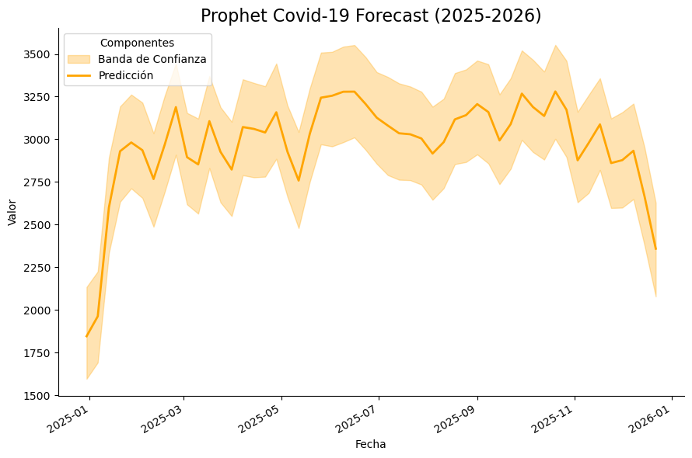
- Pronóstico acumulado de casos (2025–2026)
La Figura 25 presenta el pronóstico generado mediante el modelo Prophet para el periodo comprendido entre los años 2025 y 2026. En la gráfica se muestra la serie de valores predichos (en color naranja) junto con su respectiva banda de confianza al 95% (en tono sombreado).
La evolución observada refleja un comportamiento estacional con variaciones periódicas, donde los valores alcanzan incrementos notorios durante ciertos intervalos del año, seguidos de descensos moderados. La banda de confianza muestra una amplitud variable, indicando que la incertidumbre del modelo no es uniforme en el horizonte temporal; en particular, se aprecia un mayor grado de variabilidad hacia los periodos de transición.

Estimación de la predicción acumulada
Con base en las predicciones generadas, se obtuvo una predicción acumulada total de 154,665 casos nuevos. El cálculo del intervalo de confianza acumulado se realizó mediante el método analítico, bajo el supuesto de independencia de errores, obteniéndose un rango de confianza ajustado del 95%, expresado como:
Predicción acumulada total: 154,665 ± 1,975 (152,690 – 156,641) [IC 95%]
De forma complementaria, se aplicó el método Naive o Conservador, el cual asume una correlación perfecta entre los errores de las predicciones diarias, resultando en un intervalo de confianza más amplio:
Predicción acumulada total: 154,665 ± 14,164 (140,349 – 168,829) [IC 95%]
La comparación entre ambos enfoques permite observar que, mientras el método analítico ofrece una estimación más ajustada y eficiente bajo supuestos estadísticos razonables, el método Naive proporciona un intervalo de confianza considerablemente más amplio, funcionando como una cota superior de incertidumbre. Este contraste resulta útil para contextualizar la robustez del modelo y la sensibilidad del pronóstico ante distintos supuestos sobre la dependencia de los errores.

Justificación del método analítico
El método analítico se emplea para estimar los intervalos de confianza acumulados de las predicciones generadas por el modelo Prophet, lo que permite medir la incertidumbre relacionada con el valor total esperado en el horizonte de pronóstico. Este enfoque es más rápido y eficiente en comparación con los métodos de simulación, ofreciendo una aproximación teórica del comportamiento de la varianza acumulada utilizando los límites de confianza diarios del modelo.
Prophet genera, para cada instante, una predicción puntual (y ̂t) y un intervalo de confianza, asumiendo que este último deriva de una distribución aproximadamente normal, lo que permite estimar la desviación estándar diaria y el valor crítico correspondiente al nivel de confianza deseado, típicamente del 95%. Las ventajas del método incluyen su eficiencia computacional y su capacidad de interpretación estadística, ya que facilita la derivación de intervalos de confianza acumulados mediante operaciones determinísticas basadas en los resultados del modelo. Sin embargo, su limitación principal reside en la suposición de independencia entre los errores de predicción diarios, lo que puede no ser verdaderamente aplicable a series temporales reales donde podría haber autocorrelación en los residuos, resultando en intervalos que podrían subestimar la varianza total si existiera correlación entre errores.

Justificación del método Naive / Conservador (suma directa de límites)
El método Naive o Conservador se utiliza para calcular intervalos de confianza acumulados basados en predicciones del modelo Prophet, asumiendo una correlación perfecta entre los errores de predicción. Este enfoque, denominado "conservador", produce intervalos más amplios debido a la suposición de que los errores diarios afectan las predicciones de manera coherente. Aunque suele sobreestimar la varianza acumulada, es útil como un límite superior para comparar con métodos más sofisticados. Su simplicidad y determinismo lo hacen apropiado para estimaciones preliminares o análisis de riesgo. Sin embargo, tiende a generar intervalos excesivos en situaciones donde los errores no son dependientes, por lo que en este trabajo se utilizó principalmente como referencia junto con los métodos Analítico y de Monte Carlo, que proporcionan estimaciones más equilibradas de la incertidumbre acumulada.

Estimación de costo para el año 2025
Con base en la proyección a un año generada por el modelo, se estima que para 2025 el número total de pacientes con diagnóstico de depresión atendidos por el IMSS alcanzará 154,665 casos nuevos, con un intervalo de confianza del 95 % entre 152,690 y 156,641. Bajo un escenario conservador (método Naive), el intervalo estimado se amplía a 140,349–168,829 casos, reflejando un margen de incertidumbre asociado a la variabilidad interanual. Considerando el costo anual promedio de atención de $16,027.68 MXN por paciente, el gasto total proyectado para 2025 oscilaría entre $2,249 y $2,708 millones de pesos, con un valor esperado cercano a los $2,478 millones MXN. Este pronóstico económico permite dimensionar el impacto financiero de la depresión en el sistema de salud y refuerza la importancia de utilizar herramientas predictivas para anticipar la demanda, optimizar recursos y fortalecer la planificación presupuestaria del IMSS.

Riesgos y desafíos de la solución
Si bien el modelo ha demostrado alta precisión, interpretabilidad y viabilidad operativa, su implementación en un entorno institucional de gran escala como el IMSS, conlleva riesgos y desafíos que deben ser abordados para asegurar la sostenibilidad, la confiabilidad y la protección de la información. Estos riesgos se clasifican en cuatro dimensiones clave:

1. Riesgos Relacionados con los Datos
- Calidad y consistencia de los registros: la fuente primaria (Boletín Epidemiológico) puede presentar subregistros, errores de codificación o cambios en criterios de notificación, afectando la confiabilidad de las predicciones.
- Disponibilidad y actualización: los retrasos en la publicación o la falta de continuidad en los datos semanales podrían reducir la vigencia del modelo y generar sesgos temporales.
- Representatividad territorial: la variabilidad en la calidad del reporte entre entidades federativas puede introducir heterogeneidad estructural que afecte la comparabilidad de las predicciones.
- Integración de variables exógenas: futuras incorporaciones (p. ej. clima, movilidad, datos sociodemográficos) implican riesgos de fuentes no sincronizadas o inconsistentes, lo que exige procesos sólidos de validación y normalización.

2. Riesgos de Seguridad y Ataques
- Acceso no autorizado o manipulación de datos: al integrarse en plataformas en la nube (Vertex AI, BigQuery), el sistema podría ser vulnerable a ataques de inyección, acceso indebido o robo de credenciales si no se aplican controles estrictos de autenticación y cifrado.
- Ataques adversariales al modelo: poco probable en entornos institucionales, pero existe riesgo de inputs manipulados intencionalmente que alteren las predicciones del modelo o su proceso de reentrenamiento.
- Dependencia tecnológica: el uso de entornos en la nube puede generar riesgos de disponibilidad ante fallos del proveedor o cambios en políticas de servicio.

3. Riesgos de Prueba, Validación y Confianza del Modelo
- Deriva de datos o de concepto: cambios en los patrones de reporte, diagnósticos o comportamiento poblacional pueden degradar progresivamente la precisión del modelo si no se monitorea con métricas automáticas.
- Sobreajuste o subajuste: un modelo demasiado adaptado al histórico podría perder capacidad de generalización ante eventos inéditos (como nuevas pandemias o reformas en el sistema de salud).
- Transparencia e interpretabilidad: aunque Prophet es interpretable, la comprensión institucional de sus resultados podría verse limitada sin capacitación técnica y explicabilidad contextualizada.
- Validación continua: la ausencia de un pipeline de monitoreo y reentrenamiento trimestral podría generar predicciones obsoletas, reduciendo la confianza de los tomadores de decisiones en el sistema.

4. Riesgos de Cumplimiento y Ética Institucional
- Protección de datos sensibles: aunque el modelo opera con datos agregados, la integración futura de información clínica o sociodemográfica requerirá cumplimiento estricto de la Ley Federal de Protección de Datos Personales y lineamientos del IMSS.
- Uso responsable de la inteligencia predictiva: las predicciones deben complementar, no sustituir, el juicio médico ni las políticas públicas; existe el riesgo de decisiones automáticas o interpretaciones fuera de contexto.
- Transparencia y trazabilidad: cualquier despliegue debe garantizar que las decisiones basadas en los resultados del modelo sean auditables y reproducibles, evitando el uso indebido o sesgado de las predicciones.

Estrategias de Mitigación Propuestas
- Establecer un sistema automatizado de validación de calidad de datos y control de versiones.
- Crear un pipeline de monitoreo y reentrenamiento trimestral con alertas de deriva.
- Establecer protocolos de seguridad y cifrado extremo a extremo en las plataformas en la nube.
- Elaborar manuales de uso y capacitación institucional para fomentar la interpretación responsable de los resultados.
- Conformar un comité de ética y supervisión técnica que evalúe periódicamente la trazabilidad, equidad y transparencia del modelo.
En conjunto, estos riesgos no comprometen la viabilidad del proyecto, pero sí subrayan la necesidad de un gobierno de datos y modelo responsable, donde la precisión técnica se acompañe de seguridad, ética y confianza institucional. Con una gestión adecuada, el IMSS podrá maximizar los beneficios del sistema predictivo, manteniendo la integridad y la sostenibilidad de la solución a largo plazo.

Bibliografía
Instituto Mexicano del Seguro Social (IMSS). (s. f.). Conoce al IMSS. https://www.imss.gob.mx/conoce-al-imss IMSS
Pan American Health Organization (PAHO). (n. d.). Mental health. https://www.paho.org/en/topics/mental-health Pan American Health Organization
Secretaría de Salud (México), Dirección General de Epidemiología (DGE). (2025). Boletín Epidemiológico: Sistema Nacional de Vigilancia Epidemiológica. https://www.gob.mx/salud/acciones-y-programas/direccion-general-de-epidemiologia-boletin-epidemiologico Gobierno de México
Secretaría de Salud (México). (2023). En México, 3.6 millones de personas adultas padecen depresión (Comunicado 008). https://www.gob.mx/salud/prensa/008-en-mexico-3-6-millones-de-personas-adultas-padecen-depresion Gobierno de México
World Health Organization (WHO). (2025). Depressive disorder (depression) — Fact sheet. https://www.who.int/news-room/fact-sheets/detail/depression World Health Organization+1
INEGI. (n. d.). Salud mental [Tabulados interactivos]. https://www.inegi.org.mx/temas/salud/ INEGI
Agudelo-Botero, M., Giraldo-Rodríguez, L., Rojas-Russell, M. E., González-Robledo, M. C., Balderas-Miranda, J. T., Castillo-Rangel, D., & Dávila-Cervantes, C. A. (2021). Prevalence, incidence and years lived with disability due to depressive disorders in Mexico: Results of the Global Burden of Disease Study 2019. The Lancet Regional Health – Americas, 2, 100039. https://www.sciencedirect.com/science/article/pii/S2666915321001323 ScienceDirect
Hyndman, R. J., & Athanasopoulos, G. (2021). Forecasting: Principles and Practice (3rd ed.). OTexts. https://otexts.com/fpp3/ OTexts
Pedregosa, F., Varoquaux, G., Gramfort, A., Michel, V., Thirion, B., Grisel, O., … Duchesnay, É. (2011). Scikit-learn: Machine learning in Python. Journal of Machine Learning Research, 12, 2825–2830. https://www.jmlr.org/papers/volume12/pedregosa11a/pedregosa11a.pdf Journal of Machine Learning Research

